学生档案柜（移动密集架）技术说明

一、具体参数：
设备名称 | 设备配置 |  | 材料规格 |  | 技术参数 | 技术标准 | 性能说明
轨道 | 地轨座 |  | 2.5mm |  | 冷扎钢板 | GB711 | 表面静电喷塑，亚光环保塑粉末、喷塑前严格去油、去锈，磷化处理。
轨道 | 导轨 |  | 20×20mm |  | 冷扎钢板 | GB710 | 导轨采用镀硬铬或热镀锌。
底盘 | 底梁、轴承档、夹紧块 |  | 2.5mm |  | 冷扎钢板 | GB711 | 底盘分段焊接后整体组装式，表面喷塑，刚性好，不变形
架体 | 立柱 |  | 1.2mm |  | 冷扎钢板 | GB710 | 架体结实、坚固、层数和间距可自由调整，表面亚光喷塑。
架体 | 搁板 |  | 1.0mm |  | 冷扎钢板 | GB710 | 架体结实、坚固、层数和间距可自由调整，表面亚光喷塑。
架体 | 挂板 |  | 1.0mm |  | 冷扎钢板 | GB710 | 架体结实、坚固、层数和间距可自由调整，表面亚光喷塑。
架体 | 档棒 |  | 0.8mm |  | 冷扎钢板 | GB710 | 架体结实、坚固、层数和间距可自由调整，表面亚光喷塑。
门面 | 门框 |  | 0.8mm |  | 冷扎钢板 | GB710 | 表面平整、亚光喷塑。
门面 | 门板 |  | 0.6mm |  | 冷扎钢板 | GB710 | 表面平整、亚光喷塑。
门面 | 定位模块 |  | ABS |  |  |  | 表面平整、亚光喷塑。
侧面板 | 钢制侧护板 |  | 0.6mm |  | 冷扎钢板 | GB710 | 精密度高，方向灵活，材料质量好，耐压与耐磨性能好。
传动  机构 | 轴承 |  | P204 |  | 双排滚珠调心轴承 | GB1285 | 传动机构配合精度高，定位可靠。摇手机构采用双向棘轮结构，造型美观大方，传动轻便灵活，摇力轻，运行平整。
传动  机构 | 传动轴 |  | Φ20 |  | 45#钢 | GB699 | 传动机构配合精度高，定位可靠。摇手机构采用双向棘轮结构，造型美观大方，传动轻便灵活，摇力轻，运行平整。
传动  机构 | 连接钢管 |  | Φ25*2.5 |  | 无缝钢管 | GB699 | 传动机构配合精度高，定位可靠。摇手机构采用双向棘轮结构，造型美观大方，传动轻便灵活，摇力轻，运行平整。
传动  机构 | 滚轮 |  | HT200 |  | 铸铁 | GB9439 | 传动机构配合精度高，定位可靠。摇手机构采用双向棘轮结构，造型美观大方，传动轻便灵活，摇力轻，运行平整。
传动  机构 | 链轮 |  | ZG45 |  | 精致齿轮 | GB1135 | 传动机构配合精度高，定位可靠。摇手机构采用双向棘轮结构，造型美观大方，传动轻便灵活，摇力轻，运行平整。
传动  机构 | 链条 |  | FR420 |  | Φ8.5节距 | GB1244 | 传动机构配合精度高，定位可靠。摇手机构采用双向棘轮结构，造型美观大方，传动轻便灵活，摇力轻，运行平整。
 | 摇手体总成 | 摇手体 | ZG45 |  | 双向超越离合器结构 | GB1285 | 造型美观大方，手感舒适，把手为折叠式，可避免通道障碍，摇动任何一列不会带动其他把手
 | 摇手体总成 | 滚珠轴承 |  |  | 双向超越离合器结构 |  | 造型美观大方，手感舒适，把手为折叠式，可避免通道障碍，摇动任何一列不会带动其他把手
制动  装置 | 侧列锁定装置 |  | 808锁 |  |  |  | 每列装有制动装置，操作方便，制动可靠，使用存取安全。
制动  装置 | 中列制动装置 |  |  |  |  |  | 每列装有制动装置，操作方便，制动可靠，使用存取安全。
防护  装置 | 防震、防尘装置 |  | 0.8mm |  | 特种抗老化PVC磁封条 |  | 每列的接触面均有缓冲及密封装置，具有良好的防震、防尘、防鼠、防光、防潮、防火功能。
防护  装置 | 防尘板、顶板 |  | 0.8mm |  | 冷扎钢板 | GB710 | 每列的接触面均有缓冲及密封装置，具有良好的防震、防尘、防鼠、防光、防潮、防火功能。
防护  装置 | 防鼠板、底板 |  | 0.8mm |  | 冷扎钢板 | GB710 | 每列的接触面均有缓冲及密封装置，具有良好的防震、防尘、防鼠、防光、防潮、防火功能。
防护  装置 | 防倾倒装置 |  | 2.5mm |  | 冷扎钢板 | GB711 | 每列的接触面均有缓冲及密封装置，具有良好的防震、防尘、防鼠、防光、防潮、防火功能。
表面  处理 | 前处理药剂 |  | Zn第磷化 |  |  |  | 表面经去油-去锈-表调-磷化-清洁-钝化等十三道工序加工而成。亚光静电喷塑，高温塑化而成，防锈蚀性能卓越，颜色由用户多种选择
表面  处理 | 高压静电喷塑 |  | 环氧型树脂混合粉 |  | 粉末 | HYBRID
表面  处理 | 纯水洗 |  | 电导率≤μm |  |  | 国标
紧固件 |  |  | 45#Q235A | 国标

二、施工图示

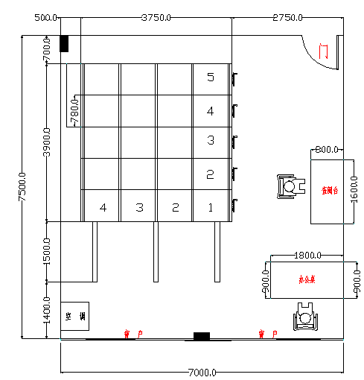

1.规格：H1800*W3700*D7800mm，共5列
2.层数：各5层
3.颜色：灰白色
4.数量：约26.3立方米
5.设计存放容量：约36000份

